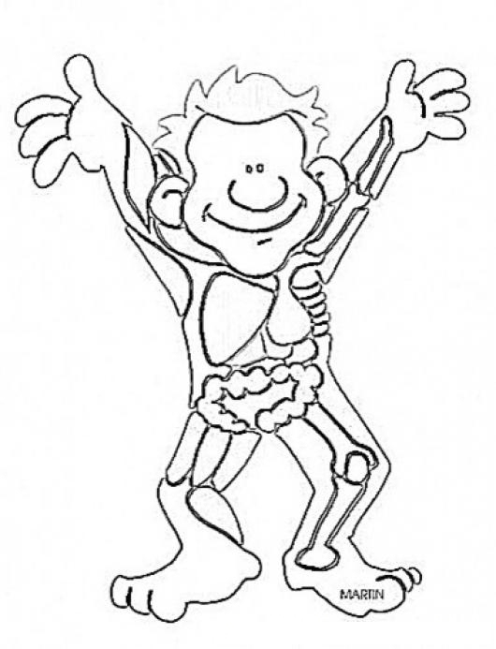
Aprendo 6
Ubicación y función de los órganos

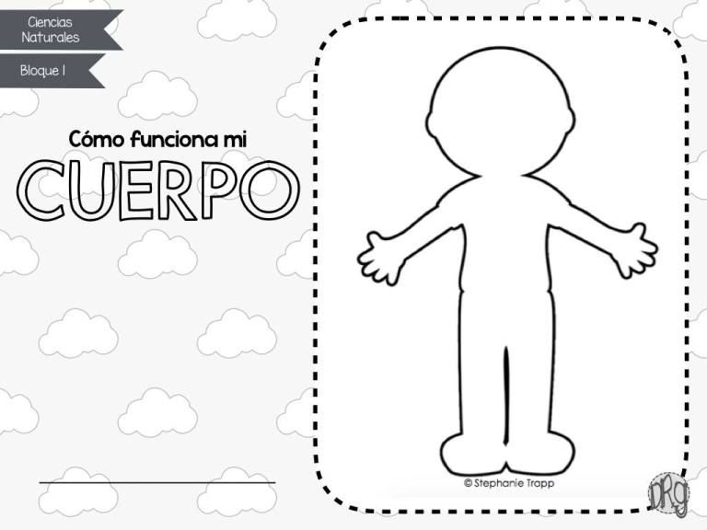
1.- Recorta los órganos del cuerpo humano y ubícalos pegándolos en el lugar que corresponda

2.- Dibuja el órgano que se describe
Participa en la respiración
Digiere los alimentos
Bombea sangre
Controla nuestro cuerpo

